Roto Frank Treppen Bodentreppen Quadro 3

Roto Frank Treppen

Eigenschaften

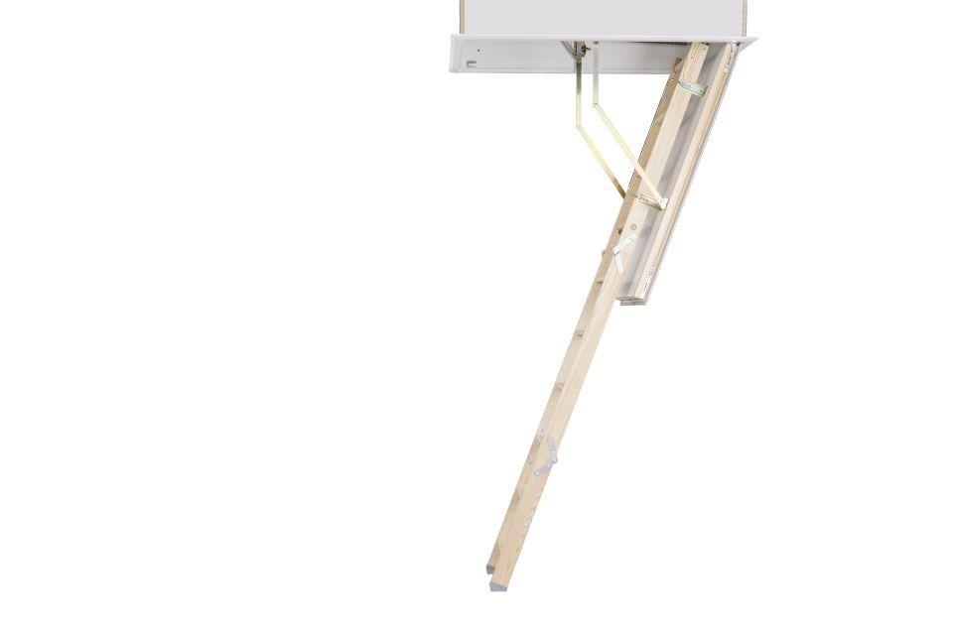

Ausführung

Einschubtreppen, Falttreppen

Treppenform

gerade

Werkstoff

Holz

Werkstoff Kasten/Gehäuse

Holz

Art der Verriegelung

Drehverschluss

Bedienung

manuell

Holzart

Buche, Kiefer

Klasse Luftdurchlässigkeit

4

Werkstoff Trag- und Trittkonstruktion

Holz

Breite Trittstufe (mm)

80.000,00

max. Belastbarkeit (kg)

150,00

Dichtung

Umlaufende Dichtung | Klima-Dicht-System

Anzahl Verriegelungspunkte

4 Verriegelungspunkte